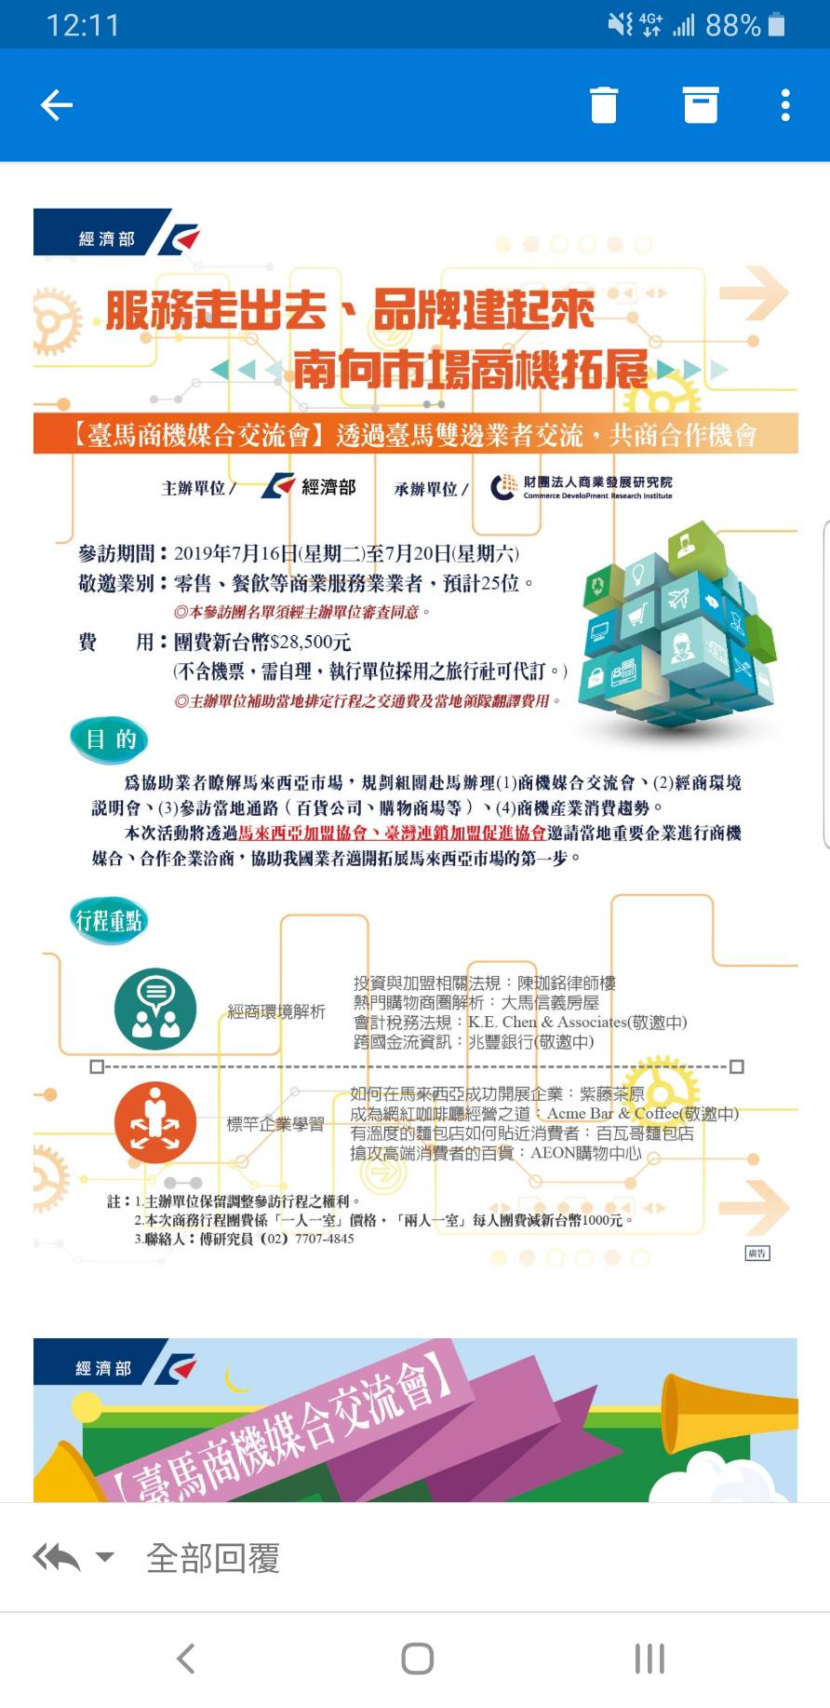
重要行程安排：(已更新至108.04.23)
請傳真報名
7月16日(二)
•由桃園機場出境，下午抵達馬來西亞吉隆坡機場。
•參訪頂尖咖啡館(Acme Bar & Coffee)，瞭解馬來西亞新創與網紅咖啡店。(敬邀中)
•參訪紫藤茶原，交流馬國在地經商成功經驗。

7月17日(三)
•「馬來西亞經商環境說明會」，邀請當地知名律師、會計師、房地產與銀行業者，直接分享馬來西亞經商環境，提供業者第一手資料。
•參訪百瓦哥麵包店，瞭解馬國消費者對烘焙產品的口味與喜好。
•參訪AEON購物中心，掌握當地百貨設櫃規定以及消費客群與購買力。(敬邀中)

7月18日(四)
•拜訪馬來西亞伊斯蘭教發展局，瞭解清真認證。
•中國穆斯林餐廳，觀摩清真餐廳環境。
•「臺馬商機媒合交流會」
---與馬來西亞業者實際對接，以1對1商談方式，強化雙邊合作機會。

7月19日(五)
•參觀馬來西亞連鎖加盟大展。
•參訪德麥企業。(敬邀中)

7月20日(六)
•由吉隆坡機場出境，預計傍晚抵臺。
(主辦單位保留行程變更之權利)
預期效益
- 透過參訪臺灣赴馬來西亞拓展的企業，瞭解臺灣企業進入馬來西亞市場的經驗及各項策略擬定的過程。
- 藉由辦理馬來西亞經商環境說明會，瞭解進入馬來西亞所需要的支援服務，完備進入馬來西亞市場的成功策略。
- 辦理臺馬商業服務業商機媒合交流會，直接對接當地業者，增進雙方商機交流與拓展海外市場機會。
臺馬商業服務業媒合參訪團報名表(E) ~請傳真報名(02)7713-3399~
姓名  (與護照同) | 中文： | 職稱
 | 英文： | 身份證號碼
性別 | ⃞男 ⃞女 | 出生年月日 | 西元 年 月 日
聯絡電話 | O: | 護照號碼
 | M: | 代理人姓名
LINE ID | (確認繳費後，將加入群組以便即時聯繫) | 代理人電話
E-MAIL |  | 代理人E-MAIL
公司名稱 |  | 公司地址
公司發展現況 | ⃞單店經營  ⃞連鎖加盟業 請填寫______(國內家數)______(海外家數)  ⃞尚無海外發展經驗，預備1年內對外展店  ⃞已有海外發展經驗，請填寫______(國家)
產業別 | ⃞零售 ⃞餐飲 ⃞物流 ⃞其他________
聯絡地址 | 公司□□□－□□
 | 住家□□□－□□
參與動機  （可複選） | ⃞觀摩主題、瞭解商服業趨勢 ⃞拓展市場 ⃞尋求合作契機  ⃞導入技術、建置創新能量 ⃞其他__________
媒合商談主題 | ⃞找尋代理商拓展馬來西亞市場 ⃞將馬來西亞品牌引進臺灣市場  ⃞原物料或製造設備採購 ⃞其他____________
護照 | ⃞需代辦新護照（自費） ⃞不需辦理護照
其他需求 | 住宿：□一人一室 □兩人一室(可折團費1000元)，同室者姓名：_____________  餐食：□全素食 □奶蛋素 □特殊需求（請註明類別）_______________
特殊身體狀況 | □心臟病 □高血壓 □其他（請註明）___________________________
費用 | 基本費用：團費28,500元(不含機票)，請勾選繳款金額，並由承辦單位勾稽查證及費用確認，不符資格者將通知補繳：  □28,500元(1人1室)  □27,500元(2人1室，須自行約定共同住宿者)  機票自理：□經濟艙 □商務艙(請搭乘團體行程預定班機)  其他費用：  □護照代辦費(費用將委由旅行業者另行聯繫收取)  *付款方式：僅限ATM轉帳或銀行匯款，付款資訊請參附註。
發票抬頭 | □公司(個人)抬頭：  □統一編號：
注意事項
- 為適應各地交通時間表或特殊狀況，基於維護團員的最高利益，主辦單位保留本團預定行程表的更動權利。
- 團員行程依團體規劃並搭乘團體行程預定班機，方享有主辦單位所提供之交通及導遊優惠。
- 本團團員預定25人(須獲主辦單位同意)，因不可抗力或未達人數而致無法成行時，所預繳之報名費用悉數退還，報名截止7日後，將以電話、email通知本團是否成行。
- 本參訪團出發後，必須團體行動，若因個人關係，未能參加全程者概不退費，個人變更行程所需增加之費用，由個人自行負擔。
- 一經報名繳費後，團員於本團行程開始前如取消退出時，應負賠償本團之損失之責，其賠償標準如下:
(1) 本團行程開始前第31日前取消者，賠償本團費用10%。
(2) 本團行程開始前第21日至第30日取消者，賠償本團費用20%。
(3) 本團行程開始前第4日至第20日取消者，賠償本團費用30%。
(4) 本團行程開始前3日取消者，賠償本團費用50%。
(5) 團員於行程開始日或開始後解除契約或未通知不參加者，賠償本團費用之100%。
前項各款作為損害賠償計畫基準之本團費用。
===========================================================
茲具結本人同意上列注意事項，且於完成報名截止日後，不會任意要求退出或退款。違者，願負賠償出團之損失，視實際損失情形照價賠償。
本人簽名 ：___________________ 簽署日期 ：_________________
備註
1.每位報名者皆需個別填寫一份報名表，另煩請報名繳費後，回傳報名表予承辦單位並以電話聯繫確認。報名編號：（由本院填寫）
2.報名者請檢附本報名表、護照影本JPG檔、本人照片JPG檔(製作團員手冊使用)及企業形象LOGO或品牌之JPG檔。
3.若有任何問題或權利行使，煩請聯繫本院聯絡人：傅研究員，電話：（02）7707-4845，傳真：(02)7713-3399，E-mail：cyffu@cdri.org.tw我們將盡速為您處理，謝謝！
4.匯款資訊：
帳戶名稱：財團法人商業發展研究院 銀行名稱：兆豐國際商業銀行南台北分行
銀行代碼：0170309 帳 號：030-09-01469-8
(主辦單位審核同意報名後，請於1週內完成繳費匯款動作，以利保留。)
======================================================================
蒐集個人資料告知事項暨個人資料提供同意書
財團法人商業發展研究院(下稱本院)受經濟部商業司委託辦理「台馬商業服務業媒合參訪團」，向您蒐集個人資料，依個人資料保護法令及本院個人資料保護相關規章，於蒐集您的個人資料前，告知下列事項：

- 蒐集目的及個人資料之類別
為辦理「台馬商業服務業媒合參訪團」活動作業、執行本院章程所定之業務、基於本院內部管理作業或寄送本院業務活動訊息之蒐集目的，蒐集、處理及利用您所提供下列類別之個人資料：姓名、聯絡方式(例如：電話號碼、職稱、電子郵件信箱、居住地址或工作地址)及等其他得直接或間接識別您個人之資料。
- 個人資料之利用期間、地區、對象及方式
您的個人資料僅提供於中華民國領域內，依誠實及信用方法，在不逾越前述蒐集目的之必要範圍內，以合理方式利用至蒐集目的消失為止。
- 當事人權利
您可就所提供之個人資料得依個人資料保護法第三條，行使下列權利：
(一)、查詢或請求閱覽；
(二)、請求製給複製本；
(三)、請求補充或更正；
(四)、請求停止蒐集、處理或利用；
(五)、請求刪除。
- 蒐集方式
報名系統、紙本蒐集或其他方式(如個人領據)。
- 不提供對您權益之影響
您可自由選擇是否提供您的個人資料，若所提供之個人資料不足以確認您身分真實性或不提供等情形，本院將無法提供您與蒐集目的有關之服務。

□本人已知悉且瞭解上述事項，並同意貴院於所列蒐集目的之必要範圍內，蒐集、處理及利用本人之個人資料。

立同意書人 ： （請本人簽名）

